

**大三·同心同行**•  **DAILY LIFEmmexport1594010006013**

↓↓↓

**2024/12/5**

我们的主题——《动物王国》

mmexport1594010011544

** 01 来园情况 **

1.**来园人数**：今日来园幼儿30人。

2.**来园情况：**今天我们班小朋友都准时来园了，非常棒哦！

3.**早点内容**：今天吃的点心是鲜牛奶、面包。孩子们能够自主倒奶，根据自己的情况倒适量的牛奶，棒棒哒！

mmexport1590938236088 **02区域游戏**mmexport1590938236088

|  |  |  |
| --- | --- | --- |
| /Users/dingwenxia/Desktop/未命名文件夹 2/IMG_9389.jpegIMG_9389 | /Users/dingwenxia/Desktop/未命名文件夹 2/IMG_9390.jpegIMG_9390 | /Users/dingwenxia/Desktop/未命名文件夹 2/IMG_9391.jpegIMG_9391 |
| 益智区：刘若熙、高雨晴在益智区玩记忆棋。 | 科探区：小米在科探区拼装磁铁小车。 | 科探区：布丁和汐汐在一起玩轨道过山车游戏。 |
| /Users/dingwenxia/Desktop/未命名文件夹 2/IMG_9392.jpegIMG_9392 | /Users/dingwenxia/Desktop/未命名文件夹 2/IMG_9393.jpegIMG_9393 | /Users/dingwenxia/Desktop/未命名文件夹 2/IMG_9397.jpegIMG_9397 |
| 益智区：杨子宸和马皓轩在益智区玩四子棋。 | 建构区：薛远憬在桌面建构搭建阿基米德积木。 | 分享交流时小朋友们互相分享自己在游戏中的经验。 |

|  |
| --- |
|  |

** 03集体活动 **

语言《公主的猫》是一个生动有趣的绘本，从来没有猫的奇异国里来了一只猫。这只猫成了公主的最爱，结果公主的猫丢了，全城的百姓都在帮忙找猫，但每次找来的“猫”都让人啼笑皆非。动物是孩子们熟悉和喜欢的，大班的孩子对于一些常见的动物的特征比较了解，但要全面、典型地说出某种动物的特征还是需要孩子们合作讨论。同时大班的孩子能仔细观察画面，根据故事的情节或画面大胆猜测故事的发展。根据大班孩子的年龄特点，我通过三次出示告示鼓励孩子大胆表达自己的观点，并通过游戏“编告示”让孩子在玩的同时感知描述一个事物一定要全面、准确、典型。

在活动中**杨子宸、黄英豪、梅语辰、于一鸣、姜怀逸、姜怀兴、薛远憬、马皓轩、冯俊杰、毛子源、王俊哲、王俊贤、高语晴、吕卓彤、刘若熙、丁趙妍、李诗雨、朱宸钰、陈思予、邢冰露、刘星彤、刘张熙、田师齐、于依可、顾一诺、李进强、杨静宸、肖铭轩、于亦潇**观察画面，大胆猜测、想象故事情节的发展，理解故事。

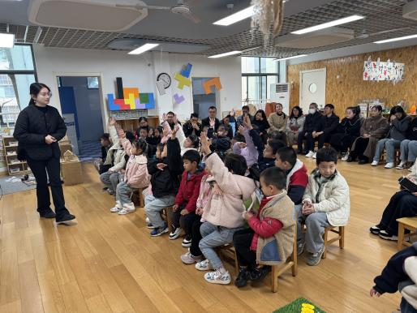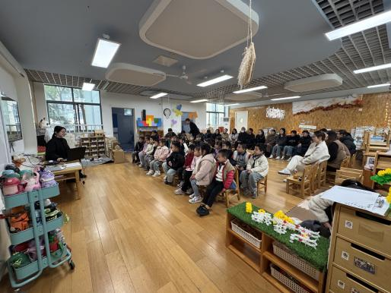

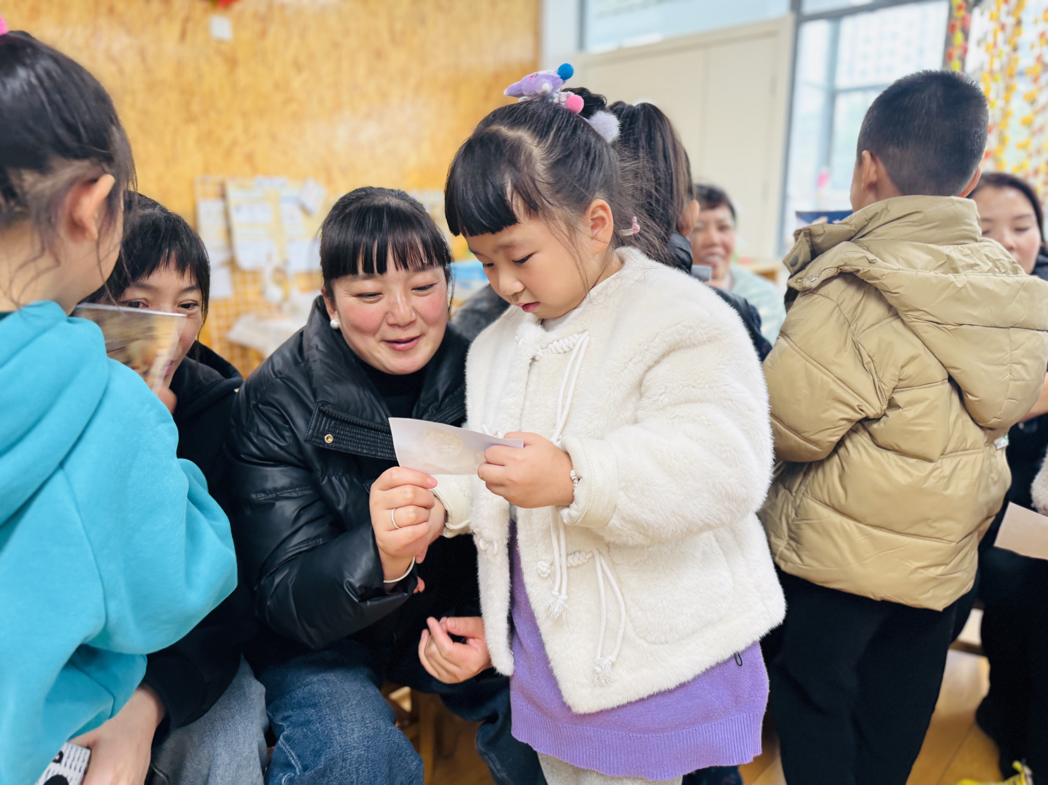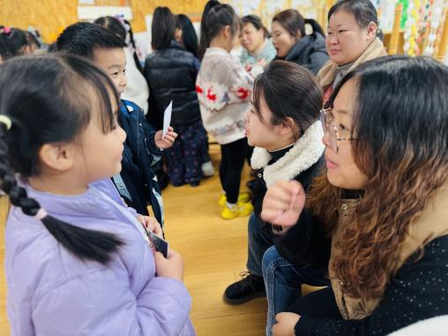

** 04生活活动 **

**吃饭情况：**

1.午餐情况

今天午饭吃的是高粱大米饭、儿童版干锅虾、毛白菜炒香菇、青菜猪肝汤，由星期四的值日生在就餐前做好值日生工作，为大家发毛巾、筷子、餐盘等。餐后，值日生也帮助阿姨一起做好擦桌子、收餐盘、送餐车等力所能及的事情。为今天的值日生点赞！

今天午饭饭菜全部吃完了。

下午：午点是黑芝麻汤圆。

**午睡情况：**

伴随着柔和的轻音乐，小朋友们安静地午睡，都很快地入睡喽！

** 05温馨提示 **

1. 近期气温变化较大，家长及时关注孩子穿衣情况，及时增减衣物哦！
2. 建议每天让孩子在家练一练跳绳哦！

**。**

**谢谢大家的支持与配合！**

**—END—**

在一起的点滴都值得记录

**mmexport1591077507835**